展愛隊第35期(109年)幹部團
109年10月幹部會議資料
日期：109年10月17日(六)
時間：17:00~19:00
地點：家扶中心
器材需求：電腦或手機(可上網)。

指導老師 | 曾玉芬
隊長
副隊長
司庫 | 劉雅淑
顧問 | 李素卿
 | 組長
文書組 | 顏鵬洲
展一組 | 謝閔宇
展二組 | 鄧美娟
展三組
請假名單： 賴嘉彬、王志誠、沈善剴

活動檢討與討論

109年9月活動檢討與討論
活動名稱 | 日期 | 時間 | 人力 | 負責組別 | 服務內容 | 服務名單
中心服務台(下午) | 09/05(六)  09/12(六)  09/19(六) | 13:00-16:30 | 2 | 展三組 | 協助同工接聽電話、捐款或物資引導、參與活動或服務引導
中心服務台(上午) | 09/05(六)  09/12(六)  09/19(六) | 08:30-12:00 | 2 | 展三組 | 協助同工接聽電話、捐款或物資引導、參與活動或服務引導 | 09/05:黃淑貞
兒保組彩虹屋玩具整理 | 09/12(六) | 09:00-12:00 | 1 | 展三組 | 玩具整理/行政工作
寄養安親(九月) | 09/19(六) | 08:00-17:00 | 10 | 展三組 | 兒少安親 | 09/19:翁美玲、陳嶸銨、蔡乙瑄、田鳳英、陳毅佩、何建國、吳茂昇
隊員大會 | 09/19(六) | 17:00-21:00 | 全隊 | 行政組 |  | 09/19:賴嘉彬、劉雅淑、顏鵬洲、謝閔宇、蔡乙瑄、蔡文祥、吳茂昇、陳嶸銨、黃淑貞、何建國、翁美玲、陳毅佩、魏駿紘、林錦華、林振川、林翠純、黃文衍、周聿家、田鳳英、葉士豪
跳蚤市場 | 09/12(六) | 07:00-14:00 | 18 | 行政組 | 停車場交通引導/物資搬運/兒保攤/義賣攤 | 09/12:陳嶸銨、鄧美娟、賴嘉彬、王志誠、莊舒郁、劉雅淑、吳昱慧、林振川、沈善剴、李妍萱、翁美玲、李惠如、林添榮、黃文衍、朱晨梅、林翠純、鄭麗敏、林玉婷、蔡文祥、廖婉如、陳子鈴、何建國、謝閔宇
指揮老師在人員指揮上出現問題，造成老師有人力需求上找不到人
對於態度不佳的夥伴，請該組幹部關心了解
實物發放補給及交管 | 09/24(四)  09/25(五)  09/26(六) | 08:30-17:00 | 4 | 展三組 | 發放物資整理補給/交管 | 09/24:陳子鈴、朱晨梅  09/25:孫守澤  09/26:蔡乙瑄、林振川、陳毅佩、林以羚
各隊工作分配，請負責老師明分，避免分工不均與不知道任務結束的狀況
- 109年10月活動討論
活動名稱 | 日期 | 時間 | 人力 | 負責組別 | 服務內容 | 錄取名單
中心服務台(上午) | 10/17(六)  10/24(六)  10/31(六) | 08:30-12:00 | 2 | 展一組 | 協助同工接聽電話、捐款或物資引導、參與活動或服務引導 | 10/17：林振川、黃淑貞  10/24：  10/31：
兒保組彩虹屋玩具整理 | 10/17(六)  10/31(六) | 09:00-12:00 | 2 | 展一組 | 玩具整理/行政工作 | 10/17：  10/31：
中心服務台(下午) | 10/17(六)  10/24(六)  10/31(六) | 13:00-16:30 | 2 | 展一組 | 協助同工接聽電話、捐款或物資引導、參與活動或服務引導 | 10/17：林振川  10/24：  10/31：
服務台需求人數為1(正式)+1(見習)，見習優先，沒人的話可收正式，若只有見習則不錄取
十月份月例會 | 10/17(六) | 19:00-21:00 | 全隊 | 展一組 |  | 10/17：何建國、賴素媛、謝閔宇
寄養家庭大講座 | 10/24(六) | 08:30-17:00 | 10 | 展一組 | 安親 | 10/24：謝閔宇、翁美玲
請負責組長概述活動流程，並在群組多做宣傳
實物發放補給及交管 | 10/27(二)  10/28(三)  10/29(四) | 08:30-17:00 | 3 | 展一組 | 發放物資整理補給/交管 | 10/27：  10/28：  10/29：
網站擷取名單時間：2020/10/16
- 109年11月活動討論
活動名稱 | 日期 | 時間 | 人力 | 負責組別 | 負責人 | 服務內容 | 中心負責組別 | 中心負責社工
十一月份月例會 | 11/21(六) | 19:00-21:00 | 全隊 | 展二組 | 鄧美娟
中心服務台(下午) | 11/07(六)  11/14(六)  11/21(六)  11/28(六) | 13:00-16:30 | 2 | 展二組 | 鄧美娟 | 協助同工接聽電話、捐款或物資引導、參與活動或服務引導 |  | 服務台同工
中心服務台(上午) | 11/07(六)  11/14(六)  11/21(六)  11/28(六) | 08:30-12:00 | 2 | 展二組 | 鄧美娟 | 協助同工接聽電話、捐款或物資引導、參與活動或服務引導 |  | 服務台同工
兒保組彩虹屋玩具整理 | 11/14(六)  11/28(六) | 09:00-12:00 | 1 | 展二組 | 鄧美娟 | 玩具整理/行政工作 | 兒保組 | 周淳瑩
寄養安親(十一月) | 11/21(六) | 09:00-12:00 | 10 | 展二組 | 鄧美娟 | 兒少安親 | 寄養組 | 吳美燕/林巧君
實物發放補給及交管 | 11/25(三)  11/26(四)  11/27(五) | 08:30-17:00 | 3 | 展二組 | 鄧美娟 | 發放物資整理補給/交管 | 家扶組 | 陳麗玲
- 109年12月活動討論
活動名稱 | 日期 | 時間 | 人力 | 負責組別 | 負責人 | 服務內容 | 中心負責組別 | 中心負責社工
中心服務台(下午) | 12/05(六)  12/12(六)  12/19(六)  12/26(六) | 13:00-16:30 | 2 | 展三組 | 沈善剴 | 協助同工接聽電話、捐款或物資引導、參與活動或服務引導 |  | 服務台同工
中心服務台(上午) | 12/05(六)  12/12(六)  12/19(六)  12/26(六) | 08:30-12:00 | 2 | 展三組 | 沈善剴 | 協助同工接聽電話、捐款或物資引導、參與活動或服務引導 |  | 服務台同工
志工聯合隊慶 | 12/26(六) | 07:30-14:00 | 全隊 | 行政組 | 賴嘉彬 | 頒獎授證 | 兒保組 | 曾玉芬
兒保組彩虹屋玩具整理 | 12/12(六)  12/26(六) | 09:00-12:00 | 1 | 展三組 | 沈善剴 | 玩具整理/行政工作 | 兒保組 | 周淳瑩
跳蚤市場 | 12/13(日) | 07:30-15:30 | 28 | 行政組 | 王志誠 | 停車場交通引導/物資搬運/兒保攤/義賣攤 | 家扶組/兒保組/寄養組 | 郭瑞華、鄭少閎、吳美燕、陳嘉琪
新增”寒冬暖流”、”園遊會”
實物發放補給及交管 | 12/28(一)  12/29(二)  12/30(三) | 08:30-17:00 | 3 | 展三組 | 沈善剴 | 發放物資整理補給/交管 | 家扶組 | 陳麗玲

- 其他討論事項

109.11.21(六)十一月月例會企劃書提案。(負責人：展二組組長鄧美娟)
單位：南台中家扶中心展愛服務隊 | 呈報日期 |  | 109/10/16 | 舉辦時間 | 109/11/21
活動名稱： 背畫背你畫我猜 |  |  | 活動地點 | 家扶育樂廳
舉辦宗旨或目的： 歡樂有趣、考驗默契，團隊合作。

服務對象及人數：全隊
工作人員：美娟1人
活動內容：背畫背你畫我猜
經費預算 收入 |  | 支出
合 計： |  | 合 計：
備註：
核准： 日期： 呈報人： 鄧美娟

109.12.13(日)跳蚤市場。(負責人：展愛副隊長王志誠)
因為需要較多人力是否現在開放報名?與寒冬暖流、園遊會一起先PO上網
請老師確認所有活動的詳細人力需求與分配確認後，與展愛隊要求人力。

聯合隊慶。(負責人：展愛隊長賴嘉彬)
時間: 12/26 週六 13:30
地點: 發展學園 (407河南路二段103號)
主題: 防疫趴(以各種顏色花樣口罩為主)
流程:

13:30-14:00 報到(回顧影片)

14:00-14:05 溫媽媽隊表演

14:05-14:25 主席，主委及貴賓致詞

14:25-14:55 頒獎(資深志工、熱心服務、幹部辛勞

14:55-15:05 資深志工感言

15:05-15:10 新志工授證

15:10-15:15 家友隊長交接

15:15-15:25 展愛慈幼老師交接

15:25-15:30 慈幼隊表演

15:30-15:35 慶生

15:25-16:05 聯誼茶敘 (回顧影片)

16:05- 善後，賦歸
是否先開放報名?先PO上網報名截止12/5
12/5交得獎名單及參加人數及貴賓名單
12/10交回顧影片（長度5分鐘內）
展愛負責工作：
音響.排列桌椅及復位.支援舞台佈置
展愛隊逢五年是否邀請貴賓?
40年再來邀請
第二次籌備會11/28早上10點

110年歲末聯歡表演項目?負責人?
下次會議再討論。展一組組長謝閔宇。

上半年見習志工考核時間結束，下半年見習志工考核追蹤
上半年
組別 | 姓名 | 出勤時數 | 服務時數 | 月會參加次數 | 續隊資格
見習一 | 廖明微 | 11.5 | 9.5 | 0 | ╳
見習一 | 傅緯達 | 9.5 | 7.5 | 0 | ╳
見習二 | 田鳳英 | 40 | 34 | 1 | ○
見習二 | 黃健治 | 4 | 2 | 0 | ╳
見習三 | 呂家豐 | 2 | 0 | 0 | ╳
見習三 | 魯致辰 | 5.5 | 3.5 | 0 | ╳
見習三 | 許雅華 | 2 | 0 | 0 | ╳

下半年
組別 | 姓名 | 出勤時數 | 服務時數 | 月會參加次數 | 續隊資格
見習一 | 陳榛淇 | 0 | 0 | 0 | ╳
見習二 | 陳諭德 | 2 | 2 | 0 | ╳
見習三 | 賴建興 | 8.5 | 8.5 | 0 | ╳
見習三 | 陳姵滋 | 10 | 10 | 0 | ╳

討論是否修改續隊條件?
(1)統計1~9月只有13位正式夥伴通過目前的續隊條件(36小時出勤時數加上3次(含)以上月例會參加，或是兩倍的應出席時數)尚有37位未達續隊標準，因應疫情與隊上活動參加度低落的狀況下，是否放寬續隊條件?
降低標準：18小時出勤時數加上1次(含)以上月例會參加
(2)11月初開始開始問卷調查續隊，11/21(六)幹部會議討論續隊問題。 12/19(六)幹部會議(暫訂)討論分組名單。
組別 | 姓名 | 出勤時數 | 服務時數 | 月會參加次數 | 續隊資格
行政組 | 賴嘉彬 | 83 | 48.5 | 5 | ○
行政組 | 王志誠 | 83.5 | 65 | 2 | ○
行政組 | 劉雅淑 | 106.5 | 89 | 3 | ○
行政組 | 李素卿 | 89.5 | 82.5 | 1 | ○
文書組 | 顏鵬洲 | 62.5 | 29 | 5 | ○
文書組 | 林玉婷 | 25 | 23 | 1 | ╳
文書組 | 張翎軒 | 28.5 | 28.5 | 0 | ╳
文書組 | 廖淑敏 | 34 | 31 | 1 | ╳
文書組 | 蕭婷懌 | 19.5 | 19.5 | 0 | ╳
展一組 | 謝閔宇 | 90.5 | 57 | 4 | ○
展一組 | 蔡乙瑄 | 28.5 | 16.5 | 4 | ╳
展一組 | 蔡文祥 | 25.5 | 17.5 | 3 | ╳
展一組 | 胡容 | 11.5 | 9.5 | 1 | ╳
展一組 | 吳茂昇 | 31.5 | 25.5 | 2 | ╳
展一組 | 陳嶸銨 | 65.5 | 58.5 | 3 | ○
展一組 | 蘇世偉 | 3 | 0 | 1 | ╳
展一組 | 李敏華 | 84.5 | 82.5 | 1 | ○
展一組 | 蘇進財 | 0 | 0 | 0 | ╳
展一組 | 蔡植丞 | 48 | 48 | 0 | ╳
展一組 | 蔡數梅 | 2 | 0 | 0 | ╳
展一組 | 陳美滿 | 4.5 | 4.5 | 0 | ╳
展一組 | 黃淑貞 | 23.5 | 17.5 | 2 | ╳
展一組 | 賴彥儒 | 17 | 17 | 0 | ╳
展二組 | 鄧美娟 | 67.5 | 47 | 3 | ○
展二組 | 曹建勛 | 11 | 8 | 1 | ╳
展二組 | 何建國 | 83 | 69 | 5 | ○
展二組 | 葉士豪 | 3 | 0 | 1 | ╳
展二組 | 孫守澤 | 47 | 47 | 0 | ╳
展二組 | 李妍萱 | 59 | 59 | 0 | ╳
展二組 | 林添榮 | 15 | 13 | 1 | ╳
展二組 | 翁美玲 | 90.5 | 80.5 | 3 | ○
展二組 | 賴素煖 | 22 | 16 | 2 | ╳
展二組 | 鄭麗敏 | 28.5 | 28.5 | 0 | ╳
展二組 | 陳毅佩 | 43 | 41 | 1 | ╳
展二組 | 魏駿紘 | 4 | 0 | 1 | ╳
展二組 | 廖婉如 | 14.5 | 14.5 | 0 | ╳
展二組 | 林錦華 | 41 | 37 | 1 | ╳
展二組 | 林振川 | 77 | 66 | 4 | ○
展三組 | 沈善剴 | 20.5 | 7.5 | 2 | ╳
展三組 | 莊舒郁 | 18 | 18 | 0 | ╳
展三組 | 林翠純 | 15.5 | 8.5 | 2 | ╳
展三組 | 張同本 | 23.5 | 21.5 | 1 | ╳
展三組 | 蔡湘芸 | 37 | 37 | 0 | ╳
展三組 | 吳昱慧 | 21 | 21 | 0 | ╳
展三組 | 朱晨梅 | 76 | 73 | 1 | ○
展三組 | 黃文衍 | 15.5 | 8.5 | 2 | ╳
展三組 | 鄭文凱 | 30 | 25 | 1 | ╳
展三組 | 周聿家 | 4 | 0 | 1 | ╳
展三組 | 蔡植先 | 53.5 | 53.5 | 0 | ╳
展三組 | 林以羚 | 8.5 | 8.5 | 0 | ╳
見習一 | 廖明微 | 11.5 | 9.5 | 0 | ╳
見習一 | 傅緯達 | 9.5 | 7.5 | 0 | ╳
見習一 | 陳榛淇 | 0 | 0 | 0 | ╳
見習二 | 田鳳英 | 40 | 34 | 1 | ○
見習二 | 黃健治 | 4 | 2 | 0 | ╳
見習二 | 陳諭德 | 2 | 2 | 0 | ╳
見習三 | 呂家豐 | 2 | 0 | 0 | ╳
見習三 | 魯致辰 | 5.5 | 3.5 | 0 | ╳
見習三 | 許雅華 | 2 | 0 | 0 | ╳
見習三 | 賴建興 | 8.5 | 8.5 | 0 | ╳
見習三 | 陳姵滋 | 10 | 10 | 0 | ╳

11月幹部會議提醒：
1.12月幹部會議因聯合隊慶，需另外訂定開會時間。
2.討論明年度行事曆及各組負責活動分配，提出大型活動舉辦時間(地點、形式、…)納入討論。

何時邀請小馬老師參與會議實習與展愛的合作?
11/21幹部會議開始邀請。

老師的網路發言
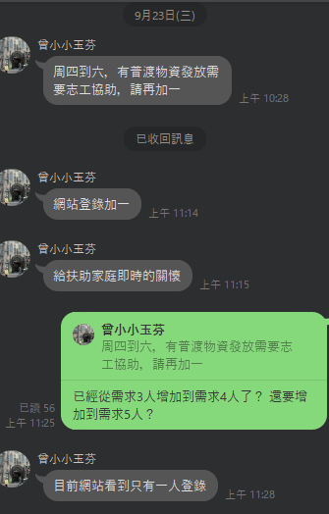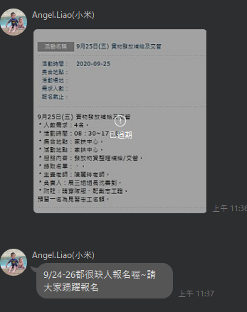
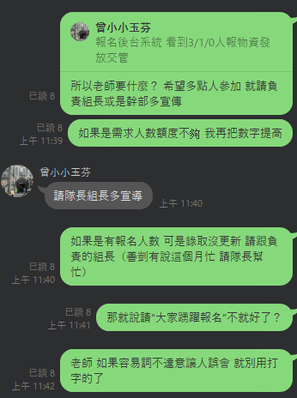

文書組作業失誤
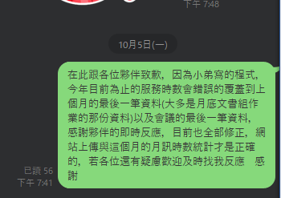

不在活動行事曆下老師私下開啟的活動報名
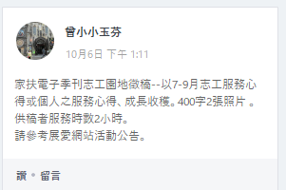

溫媽媽在職訓練
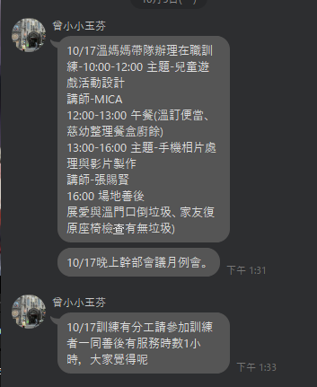

召回展愛舊隊員?
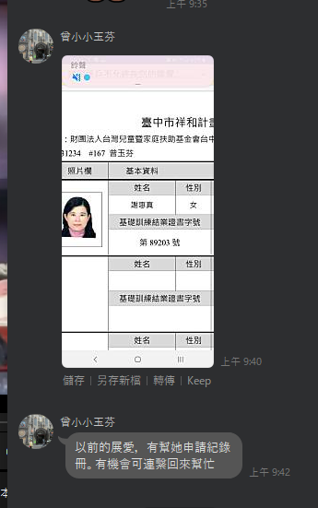

展愛文書組服務的項目與網站PO文規則
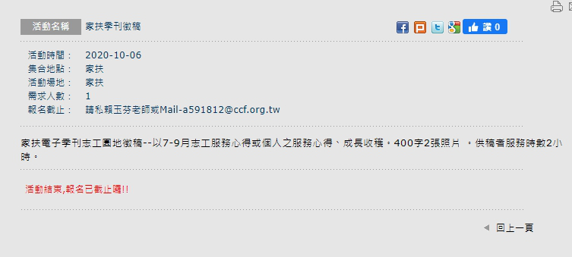 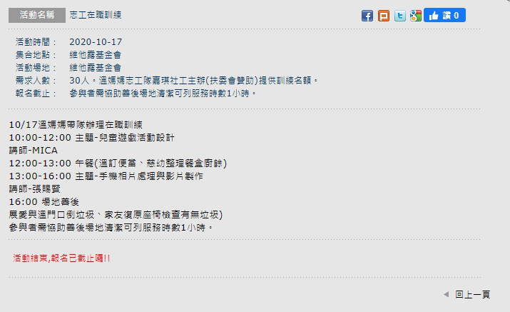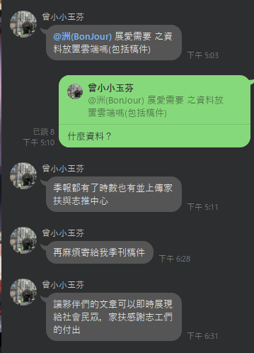 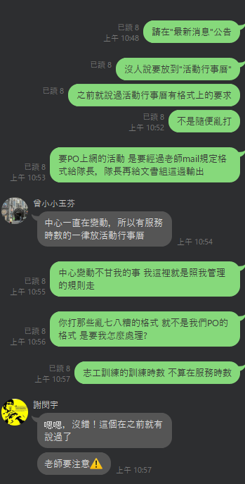 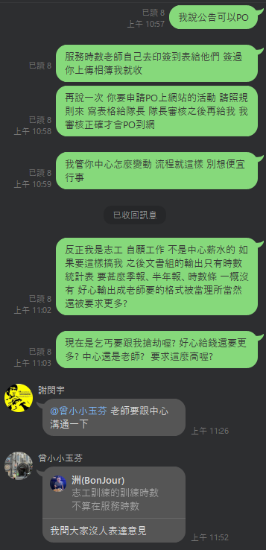

對於110年度承包執行中心活動有無想法?
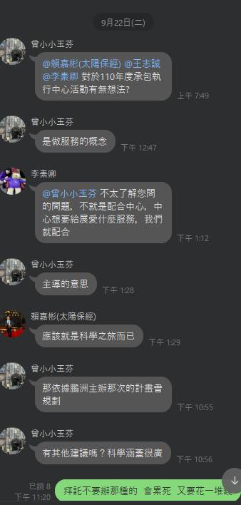 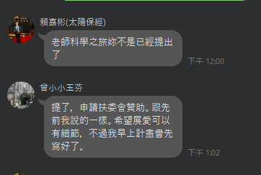

臨時動議

下次幹部會議時間、地點：11/21 17:00 家扶中心

